УДК 621.882.4:006.354
ГОСУДАРСТВЕННЫЙ
СТАНДАРТ
СОЮЗА

ССР

ШАЙБЫ ДЛЯ ФЛАНЦЕВЫХ СОЕДИНЕНИЙ ГОСТ
С ТЕМПЕРАТУРОЙ СРЕДЫ ОТ 0 ДО 650°С

9065—75*
Типы и основные размеры
Washers for flanged connections with medium temperatuie from 0 to 650 °C Взамен
Types and main dimensions ГОСТ 9065—69
Постановлением Государственного комитета стандартов Совета Министров СССР от 28 марта 1975 г. № 794 срок вве-
дения установлен с 01.01.76
Проверен в 1985 г. Постановлением Госстандарта от 27.12.85 № 4667 срок действия продлен до 01.01.96
Несоблюдение стандарта преследуется по закону
- Настоящий стандарт распространяется на шайбы подкладные для фланцевых соединений па-
ровых и газовых турбин, паровых котлов, трубопроводов и соединительных частей, арматуры, при-
боров, аппаратов и резервуаров с температурой среды от 0 до 650°С.
Стандарт не распространяется на фланцевые соединения объектов, подведомственных Госгор-
технадзору СССР, с условным давлением Р_{у} менее 4 МПа (40 кгс/см²).
(Измененная редакция, Изм. № 1).
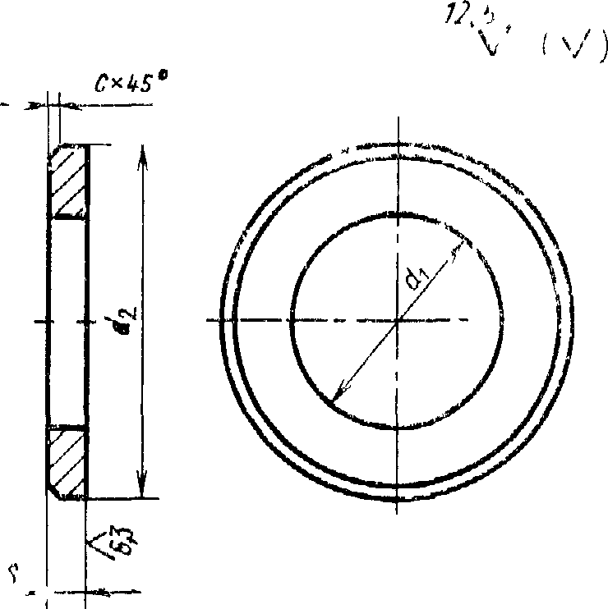
- Размеры шайб должны соответствовать указанным на чертеже и в тг блице.
Издание официальное Перепечатка воспрещена
★
* Переиздание (сентябрь 1986 г) с Изменениями № 1, 2утвержденными в июне 1980 г., декабре 1985 г.
(МУС № 9—80, 4-86).
2*
7
мм
Номинальный диаметр резьбы шпильки d | 10 | 12 | 16 | 20 | (22) | 24 | (27) | 30 | 36 | 42 | 48
Внутренний диаметр d\ (пред,  откл. по Н12) | И | 13 | 17 | 21 | 23 | 25 | 28 | 31 | 37 | 43 | 50
Наружный диаметр (пред. откл.  по h\4) | 18 | 24 | 30 | 37 | 33 | 44 | 50 | 56 | 66 | 78 | 90
Толщина шайбы s (пред. откл.  по h\4) | 2,5 |  |  | 4 |  |  | 5 |  | 6 |  | 10
Фаска с | 0,5 |  |  | 1,0 |  |  | 1,6 |  |  |  | 2.0
Допускаемое смещение оси от-  верстия | 0,5 | 0,6 |  |  |  | 0,7
Лродолженш

мм
Номинальный диаметр резьбы шпильки d | (52) | 56 | (60) | 64 | (68) | 72 | (76) | 80 | 90 | 100 | 110 | (120) | 125 | 140 | 160
Внутренний диаметр d\ (пред,  откл. по #12) | 54 | 58 | 62 | 66 | 70 | 74 | 78 | 82 | 92 | 102 | 112 | 122 | 127 | 142 | 162
Наружный диаметр ds (пред. откл.  по hU) | 95 | 100 | ПО | 115 | 120 | 126 | 132 | 138 | 155 | 174 | 190 | 208 | 215 | 242 | 276
Толщина шайбы s (пред. откл.  п© Я14) | 10 |  |  |  |  |  | 12 |  |  | 14 |  |  |  | 16
Фаска с | 2,0 |  |  |  |  |  | 3,0 |  |  |  | 4,0
Допускаемое смещение оси от-  верстия | 0#8 |  |  |  |  |  | 0,9 |  |  |  | 1.0 |  |  | 1.2

Примечания:
- Шайбы с размерами, заключенными в скобки, по возможности не применят
- При изготовлении шайб методом штамповки предельные отклонения по внутреннему диаметру — по Н14, по
наружному диаметру — по h 14, толщине шайб — по стандартам на исходный материал.
- Шайбы допускается изготовлять без фаски или со скруглением кромок радиусом, равным размеру с.

Пример условного обозначения шайбы для шпильки с диаметром резьбы М48 из
стати марки 20, категории III, гр>ппы качества 4, с покрытием 0,2, толщиной 9 мкм:
Шайба 48.20.111.4.029 ГОСТ 9065—75

(Измененная редакция, Изм. № 1, 2).
- Масса ша?б пртведена в справочном приложении 1.
- Технические требования — по ГОСТ 20700—75.
- (Исключен, Изм. № 2).
ПРИЛОЖЕНИЕ 1
Справочное
Номинальный диаметр резьбы  шпильки, мм | Теоретическая масса 1000 шт.  шайб, а кг | Номинальный диаметр (размер  резьбы шпильки), мм | Теоретическая масса 1000 шт.  шайб, « кг
10 | 4,20 | 60 | 508,57
12 | 6,27 | 64 | 546,35
16 | 9,41 | 68 | 555,20
20 | 22,87 | 72 | 640,64
22 | 24,44 | 76 | 838,25
24 | 32,30 | 50 | 910,69
27 | 52,55 | <0 | 1177,18
30 | 66,99 | 100 | 1713,76
36 | 110,40 | 110 | 2031,47
42 | 156,52 | 120 | 2447,49
48 | 344,96 | 125 | 2595,48
52 | 376,31 | 140 | 3784,70
56 | 408,79 | 160 | 4921,30
(Измененная редакция, Изм. № 1).

Приложение 2 справочное. (Исключено, Изм. № 2).

